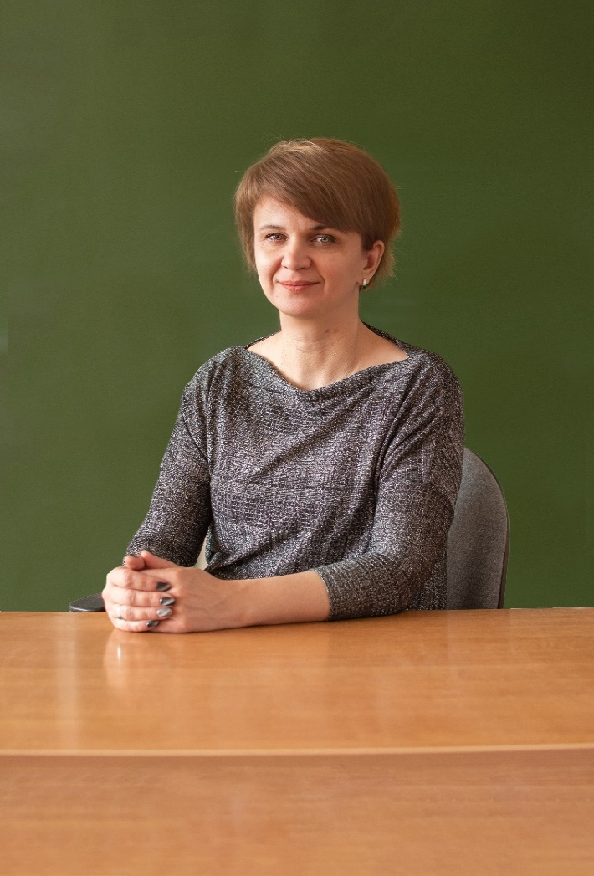
Кучугура Анна Борисовна
Учитель истории и обществознания
Образование: в 1999 году окончила Сочинский государственный университете туризма и курортного дела.
В МОБУ ООШ №56 г. Сочи работает с 2008 года.
Курсы повышения квалификации прошла с 27.07.2012 по 06.08.2012 год в ГБОУ Краснодарского края ККИДППО по теме: «Комплексный учебный курс основы религиозной культуры и светской этики (ОРКСЭ) как составляющая духовно-нравственного воспитания и развития школьников» в объеме 72 часа.
Курсы повышения квалификации прошла с 25.02.2013 по 01.03.2013 год в ГБОУ Краснодарского края ККИДППО по теме: Основы законодательства РФ в области образования», «Педагогика и психология», «ИКТ в образовательном процессе», «Экономико-правовое регулирование педагогической деятельности» в объеме 36 часов.
Курсы повышения квалификации прошла с 18.03.2013 по 29.03.2013 год в ГБОУ Краснодарского края ККИДППО по теме: «Трансформация российского общества и новые приоритеты в изучении историко –общественных дисциплин» в объеме 72 часа.
Курсы повышения квалификации прошла с 25.02.2013 по 01.03.2013 год в ГБОУ Институт развития образования Краснодарского края по теме: «Преподавание истории в соответствии с Концепцией нового учебно- методического комплекса по отечественной истории» в объеме 24 часа.
Повышение квалификации «Оказание первой помощи в образовательных организациях», в объеме 16 часов, 2017 год.
Прошла курсы «Подготовка организаторов в аудитории ППЭ в основной период 2018 года». Получен сертификат.
Прошла обучение в ООО «Центр дополнительного образования» по теме: «Оказание первой помощи в образовательных организациях» в объеме 16 часов в 2018 году.
Повышение квалификации с 29.10.2018 г. по 31.10.2018 г. в частном образовательном учреждении дополнительного профессионального образования «Центр современного образования» по дополнительной программе: «Специфика преподавания кубановедения в условиях реализации ФГОС НОО. ФГОС ООО, ФГОС СОО», в объеме 16 часов.
Прошла курсы «Подготовка организаторов в аудитории», 2019 г. Получен сертификат.
Прошла повышение квалификации в ООО «Центр инновационного образования и воспитания» по программе: «Организация деятельности педагогических работников по классному руководству» в объеме 17 часов, 2020 год.

